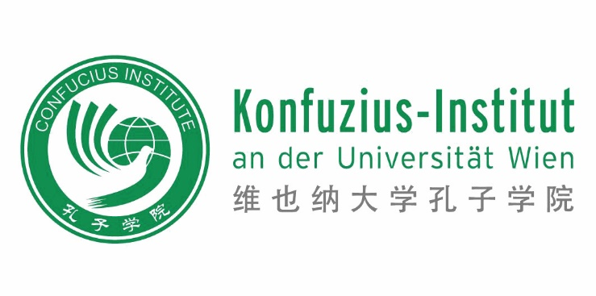

**Sprachtandem-Veranstaltung**

**des Kon****fuzius-Instituts an der Universität Wien am 14. Februar 2020**

**Thema dieser** **Veranstaltung: Valentinstag**

Die Teilnahme ist kostenlos.

Die Anzahl der TeilnehmerInnen ist begrenzt.

Bei Interesse bitte um Anmeldung unter [konfuzius-institut@univie.ac.at](mailto:konfuzius-institut@univie.ac.at) oder telefonisch unter +43-1-4277 241-56(Bitte geben Sie Ihren **Name,** **Muttersprache**, **Chinesisch/Deutsch-Niveau an**)

Wir freuen uns auf Ihre Teilnahme!





shuō

说 Sprechen